【社工組】
項目 | 執行工作成果
社區  參與 | 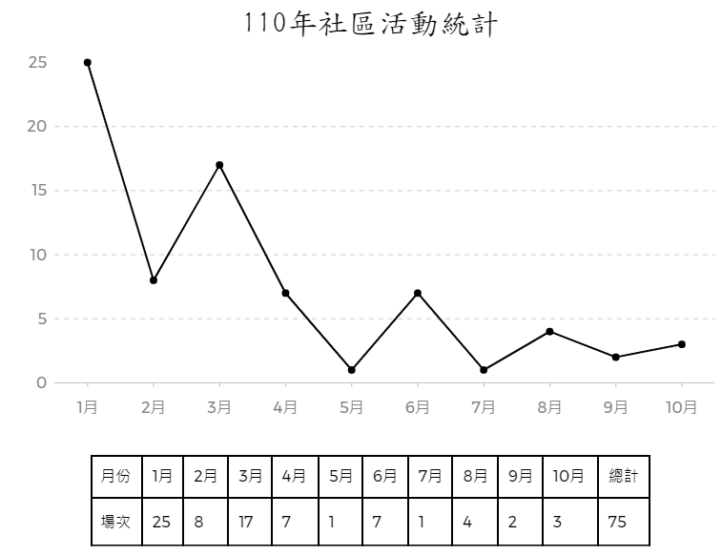  - 110年度社區活動參與，合計75場。  - 110年社區活動參與分別為社區融合27場、社區適應12場、社區交流7場、義賣25場。
志工  服務 | 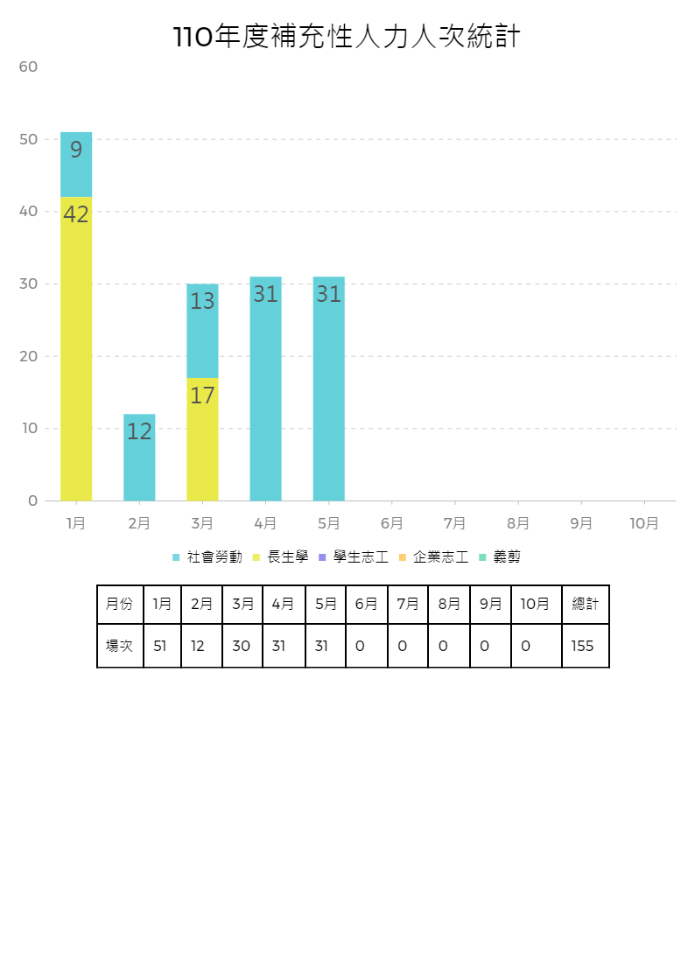  - 110年度志工服務(補充性人力)，合計155人次。  - 110年度社會勞動執行人員共計59人、96次、378小時。  - 110年度長生學至中心提供身心靈療育共計4次、59人次。  - 110年度因應疫情關系無學生志工。  - 110年度因應疫情關系無企業志工。  - 110年度義剪協會至中心義剪3次，共計56人次。
小  團  體  活  動 | 110年度因應3級預防篩檢，與服務對象一同學習人身安全，舉辦人身安全小團體活動，合計舉辦6場，舉辦日期與主題分別為：  - 3/18會說話的身體-能區辨自己的感覺。  - 4/14會說話的身體2-複習3月小團體目標。  - 5/12我說可以才可以-建立感受辨識尊重的能力。  - 6/24我說可以才可以2-複習5月小團體目標。  - 7/23「危險」停看聽-辨識是非對錯及做正確選擇的能力。  - 10/28「危險」停看聽2-複習前一次小團體目標。
家庭  支持 | - 110年家庭支持-跨組專業合作  - 共計辦理弱勢清寒家庭物資發放84次、家庭訪視57次、電訪732次、面談732次。  - 運用多元化管道與多元方法，進行跨組專業合作，提供家庭支持：  - 發放各式需求調查表，了解家庭需求，以及進行後續跨組需求評估。  - 透過跨組專業合作會議、電訪、面談、家庭關懷等方式與家長（屬）暨服務對象進行溝通、討論，確認服務需求，將家長（屬）暨服務對象所需之生活照顧、健康安全維護、資源連結（福利措施、親子關係、收容養護、居住服務、急難救助、安置服務、精神心理、法律常識、職業問題、教育問題、醫療復健、經濟支持、社會保險、老化準備）各類支持項目列入服務計畫。  - 110年親職教育講座－共計辦理親職教育講座2場。  - 第1場：110年8月28日辦理完畢。邀請紅十字會講師，主講緊急救護相關知能，以協助家屬學習面對緊急事件發生時之應對。  - 第2場：110年12月25日辦理完畢。邀請謝啟彬護理師主講潔牙相關知能，以協助家屬學習正確的潔牙知識。
家庭  支持 | - 110年一般暨個別化需求與支持服務：已完成辦理重點項目：  （1）愛與關懷微型保險辦理及保費補助。國泰慈善基金會、行政院經管會全額補助辦理全體服務對象愛與關懷微型保險費用。  （2）監護輔助宣告、意定監護倡議與辦理倡議與辦理。  （3）身心障礙證明換發支持暨新制宣導（舊制永久效期身障手冊新規定5年一換取消。111年之後換證者僅須完成5年1次需求評估作業，原重新鑑定者維持不變）。  （4）新進服務對象預防走失，指紋建檔作業。  （5）新進服務對象新版服務契約書發放與回收。  （6）家庭照顧者喘息服務－身心障礙者臨時及短期照顧服務辦理、清寒弱勢家庭物資發放、臨托費與教養費優免申辦。  （7）新進服務對象身心障礙者易讀版文件發放與回收。  （8）身心障礙者日間照顧及住宿式照顧費用補助辦理。  （9）國民年金身心障礙基本保障年金給付辦理。  （10）身心障礙者免費電子乘車票辦理與運用（偕同教保）。  （11）身心障礙者預防走失手鍊辦理與運用（偕同教保）。  （12）親職教育活動辦理、講義發放暨運用。  （13）個別特殊支持：家長會補助健檢費申辦、家長會費優免申辦、家長會補助微型保險費申辦。華嚴啟能中心教養費優免申辦、臨托費優免申辦。陪同返回探視親友。假日臨時臨托（偕同教保）、醫療優免健保福保註記提醒與追蹤（偕同護理）。  （14）配合家屬執行之親屬探視原則：依據監護人指示之原則進行親屬探視，非監護人之其他親屬至中心探視服務對象，均需取得監護人之同意後，始得執行。會同教保組共同執行。  - 保護申訴權-服務對象預防走失，指紋建檔作業。  新進服務對象均已完成作業。全體服務對象共計61人完成辦理。  - 保護申訴權-新版服務契約書發放與回收。新進服務對象、家長(屬)均已完成簽署。全體服務對象共計62人完成辦理。  - 保護申訴權-身心障礙者易讀版文件發放與回收。由團隊-教保組/社工組提供全體服務對象支持，完成填寫。  - 家庭支持-身心障礙者臨時及短期照顧服務。  連結智障者家長協會提供假日返家照顧支持，提供家庭照顧者喘息。目前持續穩定運用此項資源者共計4戶。（苗栗2戶/竹南1戶/公館1戶）  - 110年身心障礙者日間照顧及住宿式照顧費用補助－共有59位服務對象接受補助。補助基準，最高每月補助21000元。  - 110年身心障礙證明換證作業－重新鑑定、換證人數統計：已完成重新鑑定、換證人數：60位。  - 110年身心障礙者監護輔助宣告辦理-依家屬評估需求辦理。配合政策倡議暨  - 110年國民年金身心障礙基本保障年金－給付金額每月5065元。  已接受補助服務對象共計32人。  - 110年愛與關懷微型保險－  A.110年申請補助通過，家屬免負擔，無須繳費。  B.每年7月配合辦理續保暨投保資格重新審查作業。  C.已接受國泰慈善基金會、行政院金融監督管理委員會保險局補助辦理服務對象共計60人。  - 110年身心障礙者免費電子乘車票－（一卡通、悠遊卡）共有56位服務對象申請通過，並進行運用。  - 110年低收入戶福保過卡註記－共有18位服務對象申請通過，並進行運用。  - 110年身心障礙者預防走失手鍊－共有32位服務對象申請通過，並進行運用。
權益  倡導 | - 110年家長會運作-  - 第1次會議：  - 第1次家長委員會：110年8月18日，於本中心召開。  - 第1次家長大會：110年8月28日，於本中心召開。  - 第2次會議：  - 第2次家長委員會：預定於110年12月，於本中心召開。  - 第2次家長大會：預定於110年12月，於本中心召開。  - 110年權益委員會運作－  - 110年8月18日，召開第1次權益委員會，於本中心召開。  - 預定於110年12月，召開第2次權益委員會，於本中心召開。  - 110年權益委員會派員執行意見箱開箱預計開箱12次，1至11月已執行完成11次。  - 110年申訴委員會運作－  - 110年1至11月無申訴案件產生。  - 為確保公正客觀，每月由權益委員會1名委員，偕同服務對象自治會會長或副會長或自治幹部，其中1名，或數名不等之人員，執行開箱作業。  - 遇申訴案件，立即受理，提報申訴委員會進行處理。  - 110年意見箱運作-  - 意見箱及申訴評議書設置位置中心一樓大廳。  - 意見箱開箱執行結果與受理申訴評議書情形，由權益委員長劉玉霖先生於權益委員會議，進行報告。  - 110年意見箱共計開箱12次，1至11月已執行完成11次。12月預計再執行1次。  - 110年由權益委員長偕同服務對象自治會共同執行。  - 為讓家屬達到暢所欲言之目的，以及滿足不同需求，採無記名、記記名兩種方式受理。  - 110年服務對象自治會－  各式易讀支持，自治會系列活動易讀通知、自治會開會易讀通、自治會福利社開張易讀通知、自治會議決議結果易讀公告、福利社抽籤結果易讀公告、表現優秀服務對象易讀公告、選舉活動易讀公告、選舉會場易讀導引、選舉選票易讀支持、選舉結果易讀公告等系列易讀支持措施，增進服務對象參與，落實CRPD精神。  - 95年創立首屆服務對象自治會，110年持續依照選舉辦法運作服務對象自治會，由會長、副會長、幹部、榮譽顧問，每月定期開會。開會主題、紀錄工作由服務對象自行規劃、推派。  - 101年創立首屆服務對象福利社，110年持續運作福利社。  - 110年服務對象自治會大型選舉活動共計舉行1次，產生服務對象自治會會長2名，副會長2名，自治幹部4名，榮譽顧問2名。  - 自治會議：  - 110年01月01日至110年08月31日，由第15屆服務對象自治會會長帶領幹部執行運作，共計召開8次會議。  - 110年09月01日至109年11月17日，由第16屆服務對象自治會會長帶領幹部執行，共計召開3次會議。12月預計再執行1次。  至110年12月31日止，服務對象自治會預計可累計召開12次。  - 福利社：  - 110年01月01日至110年08月31日，由第15屆服務對象自治會會長帶領幹部執行運作，服務對象福利社共計開張8次。  - 110年09月01日至110年11月17日，由第16屆服務對象自治會會長帶領幹部執行，服務對象福利社共計開張3次。12月預計再執行1次。至110年12月31日止，服務對象福利社預計可累計開張12次。  - 上網活動：  110年服務對象自治會派員運用機構電腦設備上網查詢生活資訊。  110年01月01日至110年11月17日總計11次。12月預計再執行1次。至110年12月31日止，預計可累計12次。  - 意見箱開箱：  110年服務對象自治會派員執行意見箱開箱，  110年01月01日至110年11月17日總計11次。12月預計再執行1次。至110年12月31日止，預計可累計12次。  - 110年服務對象獎勵金－  110年1月至110年10月總計發放10次。11-12月預計再執行2次。至110年12月止，預計可累計發放12次。  - 110年家屬滿意度調查表－  - 為提昇本中心服務品質，並進一步了解家屬的需求與想法，本中心每年會針對家屬進行至少1次不具名滿意度調查。中心會依據家屬回饋進行調查分析報告、檢討與改善。  - 家屬滿意度調查表包含：A.服務內容「專業服務」、B.服務人員態度「專業人員服務」、C.意見反應處理「您對中心的意見反應處理是否滿意」、D.設施設備「您期待中心未來可強化或新增之軟硬體服務」等項目。  - 目前累計發放次數，共計1次。
服務  使用  者簡介 | - 人數－共計62人。  （1）男性：45人，（2）女性：17人。  - 福利別－低收家庭佔近3分之1  (低收家庭全部免收臨托費、清寒困難家庭優免臨托費或教養費)  - 一般戶：44人，男性32人、女性12人。  - 低收入戶：18人，男性13人、女性5人。  - 年齡層－年齡最長62歲，一半以上老化趨勢  家屬均傾向於原機構，持續接受服務  - 60-64歲：3人，男性2人、女性1人。  - 50-59歲：5人，男性2人、女性2人。  - 45-49歲：11人，男性5人、女性6人。  - 30-44歲：31人，男性24人、女性7人。  - 18-29歲：12人，男性11人、女性1人。  - 戶籍地－苗栗服務對象佔2分之1，其次為台中市服務對象  - 苗栗縣：35人，男性23人、女性12人。  - 台中市：24人，男性19人、女性5人。  - 桃園縣：2人，男性2人、女性0人。  - 嘉義縣：1人，男性1人、女性0人。  - 障礙等級－重度以上佔近80%  - 輕度：1人，男性0人、女性1人。  - 中度：12人，男性9人、女性3人。  - 重度：32人，男性23人、女性9人。  - 極重度：17人，男性13人、女性4人。  - 礙類別－  - 第1類神經系統構造及精神、心智功能：51人，男性35人、女性16人。  - 第2、3、7類跨兩類別以上者：11人，男性10人、女性1人。  - 入住時間-累居住最久32年  - 26～31年17人，男性12人、女性5人。  - 21～25年8人，男性6人、女性2人。  - 16～20年8人，男性5人、女性3人。  - 11～15年3人，男性3人、女性0人。  - 6～10年15人，男性10人、女性5人。  - 3～5年4人，男性4人、女性0人。  - 1～2年7人，男性5人、女性2人。

【護理組】
項目 | 執行工作成果
衛教  課程 | 02/06嚴重特殊傳染性肺炎(武漢肺炎)  04/13天然災害緊急送醫演練(新型冠狀病毒)  06/29CPR+AED急救訓練  07/22口腔潔牙  07/23彩虹蔬果579防癌  09/24性侵害防治  09/28哈姆立克急救訓練  10/22愛滋病及流感防疫宣導  11/11性侵害或輕騷擾演練
健康檢查 | 109/6/3健康檢查：本中心邀請童綜合醫院，為全體師生進行健康檢查。  檢查項目:基本理學檢查、醫師系統理學檢查、尿液檢查、血液檢查、肝功能檢查、腎功能檢查、骨密檢查、血脂肪檢查、糞便檢查、血糖檢查、A、B、C型肝炎檢查、梅毒檢查、傷寒檢查、皮膚檢查、X-ray檢查。
流感疫苗 | 109年10月22日西湖鄉衛生所接種全體服務對象及工作人員流感疫苗。
復健服務 | 服務對象11名，每周二下午14:00~16:00，每次2小時，專車接送至大千醫院復健。  每月1~2次物理及職能治療師至本中心提供體適能活動，共13次。
就醫服務 | 精神科→＊大千醫院(南勢分院)醫師定期至本中心看診：12次  內科→至三湖診所、署立苗栗醫院或其他醫療診所:20次  外科、緊急就醫→至賴孟彥診所或大千及協和醫院:35次  皮膚科疾病→至黃皮膚科或康平及黃明玲皮膚科診所:8次
健康記錄 | 完整記錄於NPO個案管理系統及書面健康記錄檔:  ＊服務對象就醫日期、原因、科別、用藥、下次回診日期  ＊疫苗注射  ＊健康檢查後續追縱處理  ＊住院病史
體溫測量 | 每日測量並記錄，共327次。
血壓測量 | 1.血壓異常者即日起每週一~五早上測量血壓之服務對象3名。  2.每月10日為全體服務對象、同仁測量血壓、心跳。
血糖測量 | 每日測量糖尿病服務對象1名。
身高體重 | 每月測量一次，可觀察執行體重控制的服務對象成效果與結果。
藥品管理 | - 服務對象長期服用藥物，於每週一分裝藥物，週五準備返家院生之藥物  - 給藥護理人員確實三讀五對原則:  三讀：(a)「藥櫃中取出藥物罐時」(b)「調劑時」(c)「給藥前」要三讀藥品標籤  五對：(a) 個案對(b) 藥物對(c) 劑量對(d) 時間對(e) 途徑對  - 以包藥機分裝藥物，並於藥袋上清楚標示服務對象號碼並依服藥時間（週一~週日，早、午、晚、睡，空腹及餐後）分別置入夾鍊袋中。  - 藥物皆儲存於藥物防潮箱中保存。
醫藥箱  管理 | 每月檢核箱內物品及藥品1次（共計12次），醫藥箱內容物含以下：  - 敷料類：三角巾、繃帶、無菌紗布塊、無菌棉花棒、OK繃、透氣膠帶、外用藥膏。  - 器械類：鑷子、剪刀、壓舌板、體溫計。  - 溶液：優碘藥水、生理食鹽水。
口腔保健 | - 新仁愛牙醫診所鄭崇仁醫師每周三下午到中心駐診，共43次，服務人次380次。  - 三餐飯後執行餐後潔牙並檢視。
【行政組】
項目 | 執行工作成果
華  嚴  家  園 | 完善中心設施設備  - 曬衣場、食品儲藏室及避難平台架構已建設完成，目前等待取得廢汙水排放通行同意即可申請建物使用執照而後填加冷藏、冷凍櫃等設備。  - 1樓寢室及2樓各空間地板於9月底完成更換。  - 高壓電線管路地下化目前流程進行到地上權設定。
會  議  召  開 | 1.董事會議：  第十一屆第三次會議：110.04.09  第十一屆第四次會議：110.11.24  2.勞資會議：  第五屆第8次會議：110.01.07  第五屆第9次會議：110.01.19  第五屆第10次會議：110.04.07  第五屆第11次會議：110.07.02  第五屆第12次會議：110.07.30  第五屆第13次會議：110.10.05  3.福利委員會議：110.06.02及110.08.27  4.管理會議：每月舉辦一次  5.全員會議：110.03.04、110.07.20、110.09.07
專  業  訓  練 | 1.在職訓練－  以服務對象所需之各項服務（服務計畫內容、休閒活動的安排、急救、復健、健康…等）及其他（提升身心靈健康），聘請適合之專業講師，加強工作人員專業知識及技能，共計辦理78場次414小時。  每月聘請外部專業老師至中心1-2次，督導各組專業知識及文書。
專  業  訓  練 | 2.職前訓練－  針對新進工作人員進行為期40小時之訓練，使其瞭解中心之服務目標及確認新進人員的適應情形。  目前工作人員：40位、役男：1位、多元就業：2位
專  業  訓  練 | 3.職外進修－  針對各項外部專業訓練遴選適合之工作人員接受訓練。  社工組：社會工作者相關課程、社會資源開發、公關實務操作等。  教保組：ISP規劃與執行、性教育課程、園藝治療、個案研討等。  行政組：食安研習、職災防範、職場權益或勞動基準法研習、溝通及績效管控等。  護理組：疫情相關感染課程、危機管理等。
專  業  訓  練 | 4.志工服務－  今年因COVID-19疫情影響，學校資源（個人、社團）及司法資源提供志願性之服務皆暫停。約11月份陸續開放志工服務(11/10義剪)。
文  書  作  業 | 1.報表填報：  每月5日前均依苗栗縣政府之規範填報各式報表，均有回函備查。
文  書  作  業 | 2.發行簡訊:  110年1月18日發行93期簡訊，110年5月10日發行94期簡訊、110年9月10日發行95期簡訊，內容有活動報導、愛心發票捐贈及中獎明細、教保服務記事、行事記錄及各界捐款捐物芳名錄。
文  書  作  業 | 3.教養費申請：  每月均依照服務對象名冊向簽訂契約之五個縣市政府申請托育養護費用。
文  書  作  業 | 4.補助款申請及核銷：  人事服務費、卓越計畫、躍升計畫及服務對象交通費補助
文  書  作  業 | 5.捐款收據：  使用NPO管理系統進行資料管理、建檔、審核..等，簡化人工書寫之時間，提高工作效率。

【行政組總務】
項 目 | 執行工作成果
膳食菜單 | 由營養師為中心膳食把關，每個月進行開立循環菜單，每15天循環1次，並藉四季時蔬變化，變更菜色。
飲用水維護 | 1.現有3台飲水機、1台開水機，均委請賀眾公司，每三個月固定更換濾心及維修。  2.水質檢驗：委請景泰公司每3個月一次，均合乎標準。  3.水塔清洗：7/26委請二千衛生專業公司清洗，下一次清洗預定12月份。
食物倉庫整理 | 每月定期整理，入庫的食品都標示到期日及進貨日，以利識別。
環境消毒 | 每季3/6/9/12月進行全院區、廣場及水溝周圍消毒，夏天7.8月每月增加消毒次數
防災講習及演習 | 一年辦理四次緊急災害應變演練，包含二次自衛消防編組訓練。  4/8、4/15、9/1、9/8，共4次。
建築設施維修 | 院舍內各項水電、設施設備等維護作業  為維護太陽能熱水器提供穩定熱水供應，今年有2次維修紀錄。
消防器材檢查 | 110年3月22日、9月28日一年2次消防安檢委請國聖消防工程公司劉國偉消防士辦理。
用電設備檢測 | 110年1月23日、7月19日委請大舜機電技術顧問有限公司進行用電設備檢測。
車輛維護與保養 | 中心目前有1台3.5噸貨卡車、3台小客車、2台小客車。  此7輛車均每5000公里進行定期保養。  中華貨卡車於8月12日報廢。
多元就業計畫 | 110年多元就業計劃順利推展，共有2780人次以上之服務對象接受優質照顧服務。

【教保組】
項 目 | 執行工作成果
物理/職能治療師評估 | - 每年1次由物理/職能治療師進行評估-提供物理相關復健  - 每月2次由物理、職能治療師帶體適能活動並在  期末召開檢討  - 及成效會議  - 時間：14:00-16:00並期末時召開檢討成效會議
召開(ISP)會議個別化服務  計畫 | 召開56次ISP會議個別化服務計畫率達成率99﹪
長短期目標擬定與評量記錄 | - 每半年召開修正會議(針對個別化服務計畫目標通過或無法執行者)  - 每二週執行評量1次（短期評量）
個案研討 | 進行12次-聘請專家外聘督導
家庭銜接（電話聯繫或面談） | 至少600次以上
社區適應 | 共56次(1月-5月防疫暫停)
慶生會 | 共6次
復健活動 | 共48次
體能活動 | 1.每天至少40分鐘  2.每月2次由物理、職能治療師帶體適能活動  （14:00-16:00）(1月-5月防疫暫停)

